Escola Municipal de Educação Básica Alfredo Gomes
Rua Coronel Rupp nº 1866 – Telefone: (49) 3525-6555
Catanduvas – SC, 2020.
Professora: Juanice Moreira Pecher
Aluna(o): ............................................................................................
5º ano matutino
Atividades de 25 a 29 de maio

CIÊNCIAS

Sobre o SISTEMA RESPIRATÓRIO: você assistiu os vídeos que a professora indicou através dos linkes da semana passada? São muito esclarecedores!!

Volte a ler o texto sobre os órgãos e funções do sistema respiratório:

O sistema respiratório é o sistema responsável por garantir a captação de oxigênio do meio ambiente e a liberação do gás carbônico (H₂O). Além disso, esse sistema está relacionado com o olfato, ou seja, nossa capacidade de permitir odores e relacionado também com a fala, devido à presença das chamadas pregas vocais em um dos órgãos do sistema respiratório.

Órgãos do sistema respiratório
O sistema respiratório é composto pelas cavidades nasais, faringe, laringe, traqueia, brônquios, bronquíolos e por um par de pulmões. A boca também costuma participar desse processo.
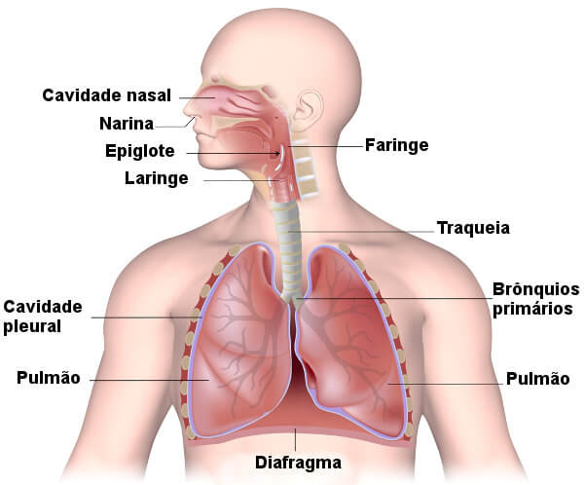
O sistema respiratório funciona garantindo a entrada (inspiração) e saída (expiração) de ar do nosso corpo. O ar inicialmente entra pelas fossas nasais onde é umedecido, aquecido e filtrado deixando para trás partículas e micro-organismos que depois, com o muco, formarão a famosa meleca de nariz (por esse motivo é que jamais devemos colocar na boca ou comer esse material fabricado ali). Ele então segue para a faringe, posteriormente para a laringe e para a traqueia. A traqueia se divide em dois tubos, bem curtos, chamados brônquios que dão acesso aos pulmões. Os pulmões se localizam um de cada lado, e ficam acondicionados e protegidos pelas costelas. Eles são divididos em partes menores, chamadas lóbulos. O da direita, maior, possui três lóbulos e o esquerdo, dois, porque é onde fica alojado o coração. Dentro dos pulmões o ar segue dos brônquios para os bronquíolos e finalmente chega aos alvéolos pulmonares onde ocorrem as trocas gasosas, um processo denominado de hematose. É nos pulmões que o oxigênio é separado, e depois levado, pelo sangue, para as nossas células.
Nas células ocorrem reações de certas substâncias com o oxigênio, que permitirão que nosso organismo funcione bem. Assim, sem o ar com gás oxigênio, não sobreviveríamos.
A expiração ocorre quando o ar vai para fora de nosso corpo, levando com ele os componentes que nosso organismo não utilizou. O gás carbônico é um deles.

Curiosidade:
Sabe por que conseguimos respirar mesmo quando dormimos?
Isso acontece porque nosso sistema nervoso faz com que os movimentos respiratórios ocorram sem a nossa vontade, enviando mensagens a cada 5 segundos para que os músculos da respiração funcionem.

ATIVIDADE

Construa uma maquete do sistema respiratório humano, usando materias recicláveis que você dispuser em casa. Pode ser com material pet, papelão, massinha de modelar, massa de pão (se for com essa, ao final você pode assar para comer), material de construção, balões, canudos, etc.

Identifique os órgãos principais desse sistema.

Não esqueça de registrar com fotos. Quando tudo estiver pronto, envie fotos para a professora.

Eu sei que você é capaz!!

MATEMÁTICA

Você conseguiu realizar as atividades de matemática da página 12 até a 17 da apostila?

Responda na própria apostila a lápis.

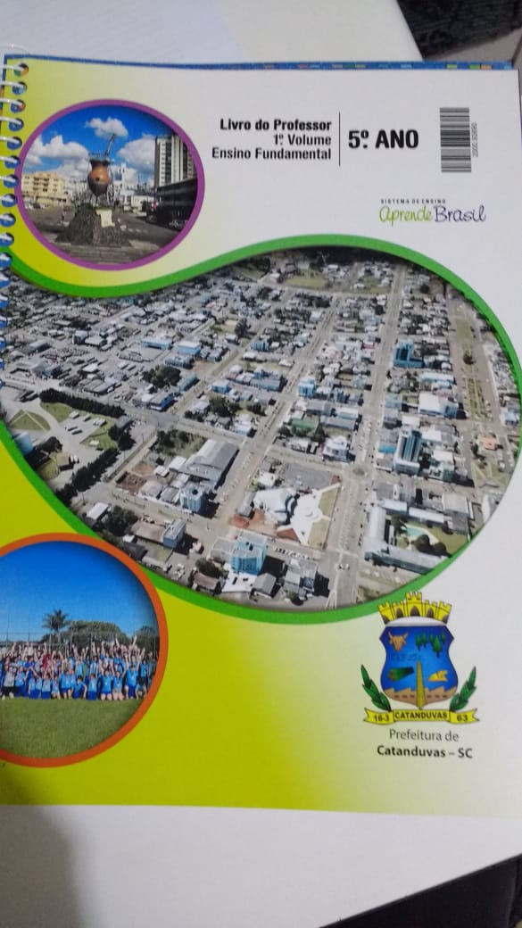 | Agora você deverá responder a página 18.  Segue abaixo a imagem dos exercícios.  Observe que na apostila não há espaço para montar as o perações. Monte-as e resolva-as no caderno de matemática.

GEOGRAFIA (Essas imagens foram copiadas da apostila, disciplina de Geografia, páginas 24 e 25.) Leia com atenção.

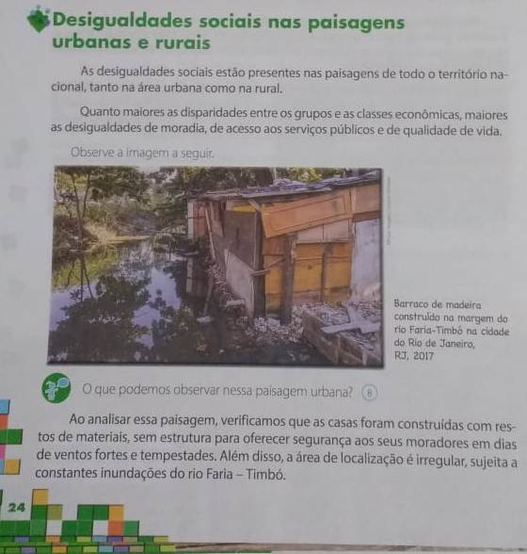
Leia com atenção o texto abaixo mais de uma vez. A professora copiou do site:
https://www.correiobraziliense.com.br/app/noticia/economia/2020/04/20/

Desigualdade que envergonha: crise da Covid-19 ampliará problemas sociais

A crise provocada pelo novo coronavírus evidenciou a fragilidade estrutural e agigantou as desigualdades sociais do Brasil.
Os serviços públicos, necessários para mais de 75% da população, são precários. O sistema de saúde é insuficiente e começa a entrar em colapso em alguns estados. A falta de saneamento básico, ainda assola o país e 35 milhões de pessoas não têm acesso à água.
As moradias são indignas para grande parte da população, que não consegue nem manter a higiene básica, muito menos cumprir os protocolos que reduzem o risco de contaminação.
A característica epidemiológica da crise do novo coronavírus mostrou as carências sanitárias do Brasil. 35 milhões de brasileiros não têm acesso à água tratada. Somos a nona economia do mundo e 100 milhões de pessoas não têm coleta e tratamento de esgoto. Metade do Brasil vive com fossas que não são feitas adequadamente e contaminam o lençol freático. 76% dos brasileiros são dependentes do Sistema Único de Saúde (SUS). E existe uma lei que congela o investimento em saúde por 20 anos.

Observe como dois textos que foram escritos em épocas diferentes, têm muito a ver entre si. Dizemos que eles se conversam.

Qual é o assunto comum tratado nos dois textos? Converse com seus familiares. Leia os textos para eles e depois escreva sobre o que vocês conversaram sobre esse assunto. O que você aprendeu ao ler esses textos?

Dúvidas?

Chame a prof. através do Whatsapp!

